Ngành vận tải yêu cầu phải bảo vệ người lao động hàng hải ở tuyến đầu của xung đột Trung Đông
Mike Schuler
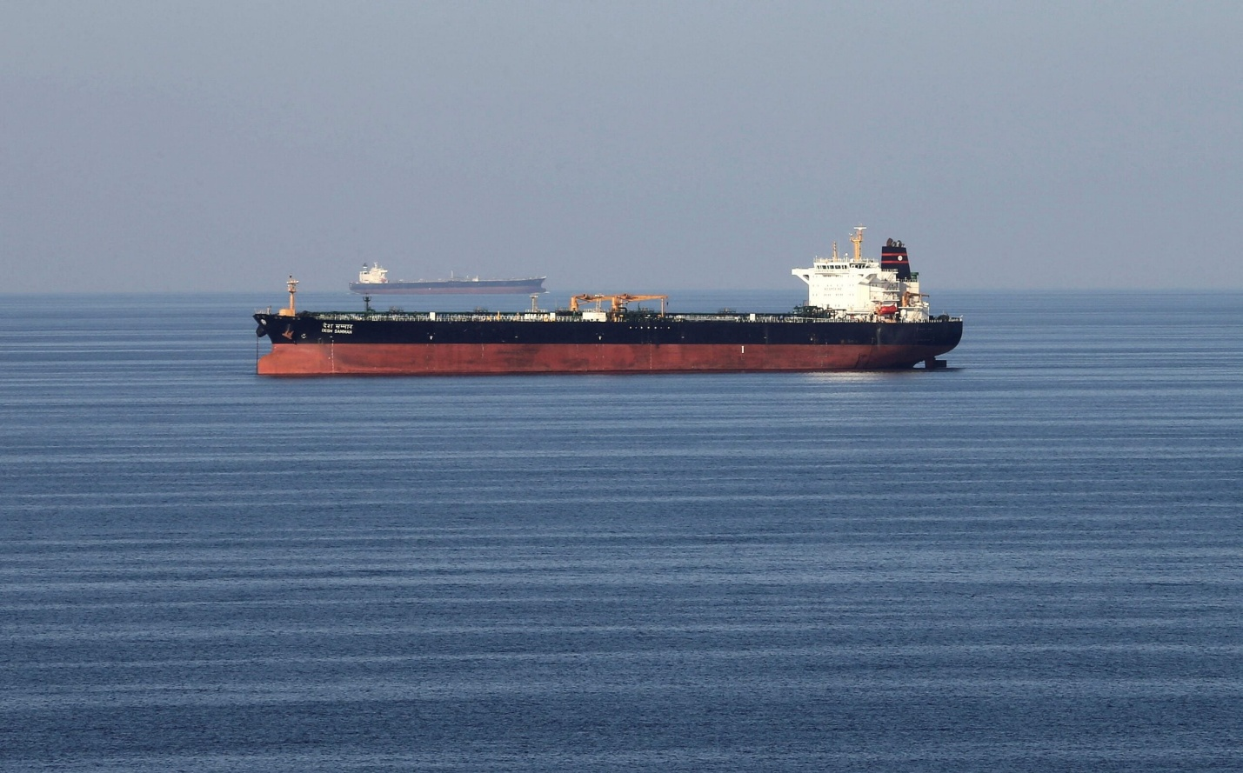
Cuộc xung đột quân sự leo thang tại Trung Đông đã đặt thuyền viên và công nhân cảng vào tuyến đầu của một cuộc khủng hoảng địa chính trị, khiến các tổ chức hàng hải quốc tế khẩn thiết kêu gọi bảo vệ hoạt động vận tải dân sự và những người đang làm việc trên biển.
Khi căng thẳng tại Eeo biển Hormuz và các vùng biển lân cận đạt mức báo động, các tổ chức vận tải biển và lao động lớn đã ra tuyên bố phối hợp, yêu cầu tất cả các bên tôn trọng nguyên tắc cơ bản về tự do hàng hải và đảm bảo an toàn cho những người chỉ đơn thuần đang làm công việc của mình ở trên biển.
Chủ tịch kiêm CEO của World Shipping Council, ông Joe Kramek, cho biết: “Sự leo thang xung đột gần đây tại Trung Đông đang gây gián đoạn vận tải container toàn cầu, với nhiều hãng tàu tạm dừng hoặc chuyển hướng dịch vụ khi đánh giá tình hình an ninh đang thay đổi. An toàn của thuyền viên là ưu tiên hàng đầu. Thuyền viên không được trở thành mục tiêu hay bị đặt vào nguy hiểm do xung đột, và nguyên tắc tự do hàng hải phải được tôn trọng.”
Xung đột đã gây ra thương vong được xác nhận trong giới lao động hàng hải. Một thuyền viên thiệt mạng sau khi một vật thể bay lao trúng tàu chở dầu MKD VYOM ở ngoài khơi Oman; thuyền viên này đang làm việc tại buồng máy của con tàu mang cờ Quần đảo Marshall vào thời điểm xảy ra vụ tấn công. Bốn thuyền viên khác bị thương khi tàu chở dầu Skylight mang cờ Palau cũng bị tấn công ở ngoài khơi Oman.
Tổng Thư ký IMO, ông Arsenio Dominguez, đã ra tuyên bố trực tiếp về cuộc khủng hoảng: “Không có cuộc tấn công nào nhằm vào thuyền viên vô tội hay tàu dân sự có thể được biện minh. Các thuyền viên này chỉ đang làm công việc của mình và phải được bảo vệ khỏi tác động của căng thẳng địa chính trị.”
Ông Dominguez kêu gọi các công ty vận tải biển thể hiện mức độ thận trọng cao nhất và khuyến nghị rằng “nếu có thể, các tàu nên tránh đi qua những khu vực bị ảnh hưởng cho đến khi điều kiện được cải thiện.”
Tình hình đặc biệt nghiêm trọng ở quanh Eo biển Hormuz – một trong những điểm nghẽn hàng hải quan trọng nhất thế giới. Dù Iran chưa chính thức tuyên bố đóng cửa eo biển này nhưng các tàu đã nhận được thông báo vô tuyến từ Lực lượng Vệ binh Cách mạng Hồi giáo Iran rằng “không tàu nào được phép đi qua Eo biển Hormuz.” Hiện có hơn 200 tàu đang thả neo quanh khu vực này.
International Chamber of Shipping, European Shipowners và Asian Shipowners Association đã ra tuyên bố chung nhấn mạnh mức độ nghiêm trọng của mối đe dọa. “Mối quan tâm hàng đầu của chúng tôi là sự an toàn của thuyền viên và dân thường bị ảnh hưởng. Chúng tôi vô cùng lo ngại khi biết về các cuộc tấn công vào thuyền viên và sự mất mát sinh mạng bi thảm,” các tổ chức cho biết. Họ nhấn mạnh rằng “tất cả các bên phải thực hiện mọi biện pháp cần thiết để bảo vệ an toàn cho thuyền viên – những người chỉ đơn giản đang làm công việc của mình và rơi vào tình huống cực kỳ bất ổn mà không phải do lỗi của họ.”
Hiệp hội Chủ tàu Đức báo cáo rằng ít nhất 25 tàu của 7 công ty vận tải biển Đức hiện đang ở vùng Vịnh, bao gồm 2 tàu du lịch chở khoảng 7.000 hành khách đã không thể rời khu vực một cách an toàn do tình hình tại Eo biển Hormuz. Tổ chức này cho biết các cuộc họp về khủng hoảng đang diễn ra và các công ty đang chuyển hướng tàu khi có thể được về mặt khai thác, bao gồm đi vòng qua mũi Hảo Vọng thay vì qua Kênh Suez.
International Transport Workers' Federation (ITF) đã thể hiện lập trường mạnh mẽ về quyền của người lao động trong vùng xung đột. Tổng Thư ký ITF, ông Stephen Cotton, tuyên bố: “Tất cả người lao động của ngành vận tải trong khu vực – dù ở sân bay, cảng, trên tàu hay bất kỳ vai trò vận tải nào khác – phải được bảo vệ khỏi hành động quân sự. Họ là những người ngoài cuộc vô tội trong cuộc xung đột này, không bao giờ được trở thành mục tiêu và phải được đưa ra khỏi khu vực nguy hiểm.”
Ông Cotton đặc biệt đề cập đến quyền của thuyền viên trong điều kiện nguy hiểm: “Thuyền viên trên các tàu ở trong và quanh Eo biển Hormuz, hoặc trên các tàu dự định đi gần khu vực này, phải được bảo vệ bằng cách được trao quyền từ chối ra khơi trong một khu vực mà ITF cho rằng đang rõ ràng trở thành ‘Vùng có Chiến tranh.’”
Tổng Thư ký Nautilus International, ông Mark Dickinson, cũng bày tỏ quan ngại tương tự: “Thuyền viên không phải là đối tượng có thể hy sinh và không được bị coi là thiệt hại phụ trong các xung đột khu vực hoặc quốc tế. Tình hình hiện tại trong và quanh Eo biển Hormuz là một sự leo thang nghiêm trọng đối với những người làm việc trên biển, nhiều người trong số họ chỉ mong hoàn thành công việc và trở về nhà an toàn.”
Tổ chức này nhấn mạnh rằng thuyền viên phải được thông báo đầy đủ về mọi rủi ro đã biết trước khi vào vùng chiến sự, được bảo đảm quyền hồi hương không bị cản trở nếu họ từ chối vào khu vực rủi ro cao, và được bảo vệ khỏi các biện pháp kỷ luật hoặc mất lương khi quyết định vì an toàn được đưa ra một cách thiện chí.
International Association of Ports and Harbors cũng bày tỏ lo ngại về rủi ro đối với công nhân cảng. “Công nhân cảng cũng đang ở tuyến đầu của cuộc xung đột này. Họ có nguy cơ bị thương hoặc tệ hơn khi các cuộc tấn công tiếp diễn, cả trong và ngoài cổng cảng,” tổ chức này cho biết. IAPH đang triệu tập một cuộc họp bất thường của ủy ban rủi ro và khả năng chống chịu để chia sẻ kinh nghiệm bảo vệ công nhân cảng.
Thiệt hại không chỉ giới hạn trong khu vực xung đột trực tiếp. Công nhân sân bay đã thiệt mạng và bị thương tại nhiều cơ sở trong khu vực, bao gồm Dubai International Airport, Zayed International Airport và Kuwait International Airport. Một công nhân cũng bị thương trong một vụ tấn công bằng máy bay không người lái vào cảng Duqm tại Oman.
Như ông Kramek nhận định: “Trung Đông nằm ở giao điểm của các tuyến thương mại toàn cầu lớn. Khi các dịch vụ qua khu vực này bị đình chỉ hoặc chuyển hướng, tác động không chỉ giới hạn trong khu vực ngay lập tức. Hành trình dài hơn và thay đổi vòng quay tàu có thể dẫn đến chậm trễ và điều chỉnh lịch trình trên các tuyến thương mại kết nối trên toàn thế giới.”
Ngành hàng hải hiện đang đối mặt với một phép thử quan trọng về cam kết bảo vệ những người đàn ông và phụ nữ đang duy trì dòng chảy thương mại toàn cầu, ngay cả khi các yếu tố địa chính trị ngoài tầm kiểm soát đặt họ vào nguy hiểm. Thông điệp thống nhất từ toàn ngành rất rõ ràng: người lao động hàng hải dân sự không bao giờ được trở thành nạn nhân của những cuộc xung đột mà họ không hề liên quan.
-----------------------------------------

